Se zcela novou designovou řadou Premium Line české značky Concept se můžete směle vrhnout do léta.

Praha, 9. květen 2016 – Nabídka elektrospotřebičů české značky Concept se rozrostla o úplně novou designovou řadu nazvanou PREMIUM LINE. Jde o malé kuchyňské spotřebiče v luxusním nerezovém zpracování s patrnými černými detaily. První dvě novinky z této řady jsou jako ušité na nadcházející léto – elektrický kompaktní gril 4v1 Concept Premium Line GE 3000 a stolní mixér Power smoothie Concept Premium Line SM 3000.

„Novou řadou PREMIUM LINE plníme požadavek našich zákazníků po luxusních, nadstandardních designových kuchyňských spotřebičích s mnohostranným využitím po celý rok. Grilování i ovocné koktejly s ledem jsou hitem každého léta, ale jako pomocníci na výrobu skvělých italských panini, populárního zdravého smoothie, polévky, dipu, marmelády, přesnídávky, frappé či dokonce pleťové masky se budou hodit kdykoli,“ vysvětluje Ing. Kamila Trávníčková, obchodní ředitelka pro malé domácí spotřebiče české značky elektrospotřebičů Concept.

Praktický, skladný a krásný!

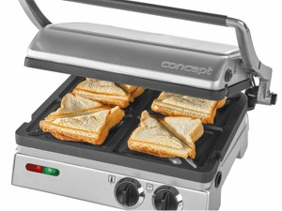
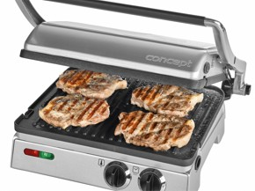
Kdo v létě negriluje, jako by nežil! Každý milovník léta určitě ocení designový elektrický kompaktní gril 4v1 Concept Premium Line GE 3000. Byl konstruován tak, aby splnil nejen moderní designové požadavky, ale aby byl i praktický. Díky snadno vyměnitelným plotnám se z tohoto grilu stane nepostradatelný parťák na zahradní party, rodinné oslavy a jiné mejdany. Na kvalitních, téměř 30 x 24 centimetrů velkých grilovacích deskách potažených nepřilnavým teflonem si totiž bez problémů můžete připravit šťavnaté steaky, výbornou grilovanou zeleninu a ovoce, vajíčka, opečenou slaninu, ale i sladké nebo slané vafle. A máte-li chuť na klasické zapečené trojúhelníkové sendviče, italské panini nebo křupavé vietnamské bagety Bánh mì, není problém! Obsluha grilu je velmi snadná, a to díky praktickému regulátoru teploty od 100 do 240 °C a časovači, který je možné nastavit v rozmezí 0–30 minut. Gril má navíc minutku, speciální nádobku na odkapávající šťávu a tuk, tepelně izolovaná držadla s neklouzavým povrchem a tlačítka na snadné vyjmutí grilovacích desek. Skvělou možností je také funkce BBQ, která umožňuje gril zcela otevřít a grilovat na obou plochách zároveň. Gril lze snadno vyčistit a grilovací desky je možné umýt v myčce. Příkon grilu je 2000 W a cena 4.999,- Kč.

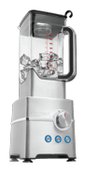
Letní koktejly s luxusem, elegancí a vytříbeností

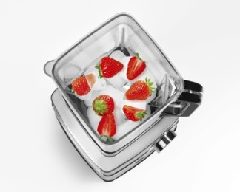
Nový stolní mixér Power smoothie Concept Premium Line SM 3000 osloví všechny milovníky ledových letních drinků. Bez hrudek, s jemnou krémovou konzistencí a ještě super rychlostí až 32 000 otáček za minutu zpracuje tento trendový pomocník vše, co do něj dáte. S jeho pomocí lze připravit skvělé smoothie z ovoce a zeleniny, ale také polévky, omáčky, dezerty z mraženého ovoce, náplně do moučníků nebo kaše. Jeho velkou předností je i to, že díky 6 vysoce kvalitním nerezovým nožům skvěle rozseká led nebo ořechy. Pro snadnou obsluhu má mixér 3 přednastavené programy: PULSE pro sekání potravin, u kterých chcete kontrolovat hrubost, a je tedy třeba proces včas přerušit, SMOOTHIE pro přípravu smoothie koktejlů a ICE pro sekání ledu. Kromě toho lze ručně nastavit dalších až 24 rychlostí otáčení. Nádoba mixéru má objem 2 litry a je vyrobena z tritanu, plastu, který neobsahuje zdraví škodlivé bisfenoly. Bezpečnost provozu mixéru zajišťuje bezpečnostní pojistka a protiskluzové nožičky. K tomuto stolnímu mixéru, jehož cena je 5.999 korun, připravila značka Concept také kuchařku plnou inspirativních receptů, podle kterých s mixérem snadno a rychle vykouzlíte samé dobroty.

Více o produktech na www.my-concept.cz.
__________________________________________________________________________

Kontakt:
Petra Hubálková, mediální konzultant
Tristar promotion
E-mail: hubalkova@tristarpromotion.cz
GSM: +420 775 208 198
_________________________________________________________________________________
O značce Concept:
Společnost Jindřich Valenta – Concept a její značka Concept se řadí mezi přední výrobce a dodavatele domácích elektrospotřebičů v České republice, na Slovensku a v Polsku. Hlavními prioritami značky Concept jsou vysoká technická kvalita produktů, moderní design a rychlý servis. Díky dlouhodobým odborným zkušenostem vyvinula společnost Jindřich Valenta – Concept vlastní komplexní soubor pravidel, tzv. ConceptQualityControlSystem dohlížející na vysokou kvalitu všech produktů.

